**Gymnázium, Praha 5, Na Zatlance 11**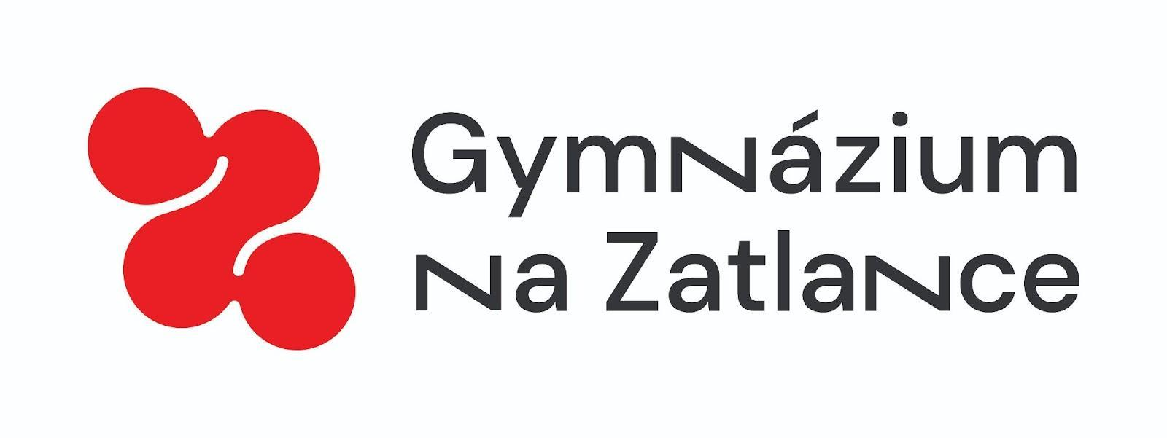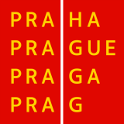

**škola zřízená hlavním městem Praha**

Na Zatlance 11/1330, 150 00 Praha 5

telefon kancelář: 226 802 621

telefon ředitelna: 226 802 622

e-mail: reditelka@zatlanka.cz

IČO: 61385271

**Smlouva o umístění a provozování nápojového kávového koutku**

uzavřená dle § 2302 a násl. zákona č. 89/2012 Sb., občanský zákoník

**I. Smluvní strany**

**Pronajímatel: Gymnázium Na Zatlance,**

Na Zatlance 1330/11, Praha 5, PSČ 150 00

IČ: 61385271

zastoupená ředitelkou školy Mgr. Dagmarou Škorpíkovou

e-mail: skorpikova@zatlanka.cz, tel.: 226 802 622

**dále jen pronajímatel“**

**a**

**Nájemce: Mark Mishcheniuk**

Arménská 1371/8,

101 00 Praha 10 - Vršovice

IČ: 05512697

zastoupen: Mark Mishcheniuk

Tel.: +420 776 732 001

Mail: mishcheniuk@gmail.com

**dále jen „pronajímatel“**

za účelem provozování nápojových kávových koutků se na základě úplného konsenzu o všech níže uvedených ustanoveních dohodli v souladu s příslušnými ustanoveními obecně závazných právních předpisů, a to zejména zákona č. 89/2012 Sb., občanský zákoník, na této:

**smlouvě o umístění kávových koutků**

**II. Předmět nájmu**

1. Předmětem této smlouvy je úprava práv a povinností smluvních stran v souvislosti s umístěním 1 ks kávového koutku v objektech pronajímatele.

Kávový koutek obsahuje:

* kávovar
* sirupy, zrnkovou kávu, směsi na přípravu různých teplých nápojů apod.
* samostatné kelímky
* skříňka obsahující doplňky ke kávovaru

**III. Účel nájmu a umístění kávového koutku**

1. Nájemce je oprávněn provozovat podnikatelskou činnost, jejímž předmětem je prodej prostřednictvím kávového koutku. Nájemce se zavazuje využívat Předmět nájmu pouze pro tento účel.

2. Na základě této smlouvy je nájemce oprávněn umístit, zapojit a po celou dobu platnosti této smlouvy provozovat v objektech pronajímatele **1 kus** kávového koutku na prodej teplých nápojů.

3. Kávový koutek slouží k pohotovému samoobslužnému občerstvení po celých 24 hodin nebo dle dohody po určitou část dne.

4. Pronajímatel se zavazuje umožnit nájemci umístění a provozování kávového koutku v objektu ke sjednanému účelu na dohodnutou dobu. Nájemce je oprávněn připojit kávovar k napájecímu zdroji (220V).

5. Veškeré zařízení kávového koutku je a zůstává vlastnictvím nájemce. Obě smluvní strany budou dbát na to, aby po celou dobu platnosti smlouvy byl kávový koutek viditelně označen štítkem s uvedením vlastnického práva. Pronajímatel není oprávněn bez předchozího písemného souhlasu nájemce zařízení kávového koutku, ani jejich části, přenechat k užívání jiné osobě, jakýmkoli způsobem je zatěžovat právy třetích osob, jakkoli s nimi disponovat nebo je přemístit nebo umožnit přemístění z prostor, v nichž byly podle údajů v evidenčním listu umístěny a zapojeny.

**IV. Provoz kávového koutku**

1. Nájemce bude udržovat prostor koutku v řádném a provozuschopném stavu a za tím účelem zejména zajišťovat doplňování sortimentem svých nápojů, bude provádět servis kávovaru v termínech a způsobem předepsaným výrobcem a pohotově kontrolovat nebo odstraňovat běžné závady a poruchy na zařízení, zpravidla do 48 hodin od nahlášení poruchy pronajímatelem nebo zákazníkem. K tomuto účelu bude na kávovém koutku vyznačený telefonní kontakt.

2. Za účelem provádění činností uvedených v předchozím odstavci umožní pronajímatel nájemci přístup k prostoru kávového koutku v pracovních dnech v době od 8 do 20 hod. V případě vážné závady nebo poruchy, poškození, ztráty nebo zničení umožní pronajímatel přístup kdykoli.

3. Pronajímatel se zavazuje v okolí kávového koutku zabezpečit běžný úklid, včetně vysypání odpadové nádoby a zajištění likvidace odpadu v souladu s příslušnými právními předpisy.

4. Dále se pronajímatel zavazuje vybavení kávového koutku chránit před poškozením, zničením, ztrátou a odcizením.

V případě vzniku jakékoli poruchy či závady, poškození, zničení, ztráty nebo odcizení bude pronajímatel ihned informovat nájemce o vzniklé situaci a případně o tom, kdo ji způsobil.

Pronajímatel se též zavazuje jednat tak, aby bylo zajištěno co nejefektivnější využití prostoru nájmu.

**V. Nájemné**

1. Pronajímateli náleží za poskytnutí práva umístit kávový koutek v objektu a za plnění smluvních závazků úplata za každý kávový koutek ve výši **1500,- Kč měsíčně (zahrnuje zálohu 500,- měsíčně na elektřinu).** V těchto částkách není uvedena DPH.

Nájemné se hradí na účet pronajímatele **číslo 2002620018/6000 na základě faktury**, kterou zašle pronajímatel nájemci e-mailem na adresu: **mishcheniuk@gmail.com.** Splatnost faktur je stanovena na 14 dní. Zaplacením se rozumí připsání částky na účet pronajímatele.

2. Nájemce si vyhrazuje právo na změnu prodejních cen nápojů v závislosti na vývoji trhu a inflaci.

**VI. Doba nájmu**

1. Nájem se sjednává na dobu určitou, a to od 1.10.2025 do 30.6.2026.

2. Nájem se automaticky prodlužuje na dalších 12 měsíců, pokud nedojde k ukončení smlouvy dohodou, či vypovězení smlouvy.

3. Nájem lze ukončit také dohodou stran.

4. Pronajímatel i nájemce mohou nájem vypovědět i před uplynutím ujednané doby, v tříměsíční výpovědní lhůtě.

5. V případě, že nájemce bude o více než jeden měsíc v prodlení s placením nájemného, je pronajímatel oprávněn smlouvu vypovědět ve výpovědní lhůtě jeden měsíc, která počíná běžet dnem následujícím po dni doručení výpovědi.

6. V případě, že kávový koutek není dle názoru nájemce dostatečně ekonomicky využit, může nájemce od smlouvy ve vztahu ke konkrétnímu předmětu nájmu odstoupit, nejdříve však po uplynutí 3 měsíců ode dne podpisu této smlouvy. Ohledně jiného předmětu nájmu, kterého se odstoupení nebude týkat, platí dále tato smlouva beze změny s tím, že se jen poměrně snižuje úplata sjednaná v čl. V této smlouvy. Odstoupení musí být provedeno písemně, musí v něm být uvedeno označení konkrétního kávového koutku, kterého se odstoupení týká a musí být doručeno pronajímateli, jinak je neplatné.

7. Při skončení platnosti této smlouvy je pronajímatel povinen okamžitě, nejpozději však do tří dnů od skončení platnosti, vydat veškeré vybavení kávového koutku nájemci a poskytnout k tomu potřebnou součinnost, zejména umožnit vstup do objektu.

**VII. Závěrečná ujednání**

1. Tato smlouva nabývá platnosti a účinnosti ke dni jejího podpisu oběma smluvními stranami.

2. Není-li ve smlouvě uvedeno jinak, řídí se vztahy mezi účastníky příslušnými ustanoveními zákona č. 89/2012 Sb., občanský zákoník.

3. Změny a doplňky této smlouvy lze sjednat pouze formou písemného dodatku v jednotné číselné řadě.

4. Písemnosti doručené nájemci a pronajímateli na adresy uvedené v záhlaví této smlouvy se považují za doručené uplynutím 10 dnů ode dne uložení písemnosti.

5. Smluvní strany prohlašují, že si tuto smlouvu před jejím podpisem přečetly, že byla uzavřena po vzájemném projednání a je projevem svobodné vůle, určitě, vážně a srozumitelně, a že se dohodly o celém jejím obsahu, což stvrzují svými podpisy.

6. Smlouva je vyhotovena ve dvou vyhotoveních, z nichž jedno vyhotovení obdrží pronajímatel a jedno nájemce.

7. Na základě platnosti zákona 340/2015 Sb. o zvláštních podmínkách účinnosti některých smluv, uveřejňování těchto smluv a o registru smluv (zákon o registru smluv) bude vaše smlouva zveřejněna v Registru smluv na www stránkách Ministerstva vnitra ČR.

| V Praze dne ………………………  Pronajímatel:  …………………………………………… | Nájemce:  …………………………………………… |
| --- | --- |